APÉNDICE PARTIDA 1

^{DOCUMENTO:} PORTAGAFETE PARA OBSERVADORES ELECTORALES

Sustrato: | Policloruro de Vinilo (PVC) transparente con sellado térmico en tres lados.

Calibre: | 8 (0.2032 mm).

Tamaño: | 15.4 ( 0.2) X 10.2 ( 0.2) cm.

Cordón: | Incluirá un cordón trenzado rígido de 3 mm de diámetro, de poliéster, nylon o polipropileno en  color negro, sin bandola, se cauteriza en los extremos para su cierre, se introduce en la ranura del portagafete y se anuda a sí mismo.

Longitud del cordón: | 80 (+4,-0)cm

Funda: | La funda en la que se guarda la acreditación es de Policloruro de Vinilo, calibre 8, con sellado térmico perimetral, excepto en el lado superior, por donde se introduce la acreditación.

Canto: | Recto.

Empaque: | En papel kraft (doble hoja).

Cantidad en el empaque: | Un paquete por entidad federativa.

Textos de identificación de etiqueta para empaque: | Entidad.  Nombre del documento. Cantidad por paquete. Número de ID.
Clasificación: | Por entidad federativa de acuerdo al listado de clasificación proporcionado por el Instituto, con base en las 32 entidades federativas.

NOTA: Las líneas punteadas en la ilustración no se imprimen
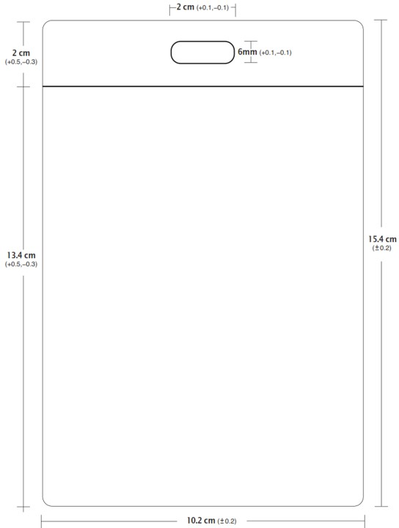

^{DOCUMENTO:} PORTAGAFETE PARA FUNCIONARIAS Y FUNCIONARIOS DE CASILLA

Sustrato: | Policloruro de Vinilo (PVC) transparente con sellado térmico en tres lados, para introducir credencial de elector.

Calibre: | 8 (0.2032 mm).

Tamaño: | 11.5 ( 0.2) X 10.2 ( 0.2) cm.

Cordón: | Incluirá un cordón trenzado rígido de 3 mm de diámetro, de poliéster, nylon o polipropileno en  color negro, sin bandola, se cauteriza en los extremos para su cierre, se introduce en la ranura del portagafete y se anuda a sí mismo.

Longitud del cordón: | 80 (+4,-0)cm

Funda: | La funda en la que se guarda la credencial es de Policloruro de Vinilo, calibre 8, con sellado térmico perimetral, excepto en el lado superior, por donde se introduce la credencial.

Canto: | Recto.

Empaque: | En cajas de cartón corrugado de 27 x 27 x 28 cm. Con resistencia de 12.5 a 14 kg/cm2 y selladas con cinta canela. Para paquetes se utilizará papel Kraft.

Cantidad en el empaque: | 600 por caja.

Textos de identificación de etiqueta para empaque: | Entidad. Distrito.  Nombre del documento. Cantidad por caja.  Número de caja. Número de ID.
Clasificación: | Por entidad federativa y distrito, de acuerdo con el listado de clasificación proporcionado por el  Instituto, con base en los 300 distritos electorales y con 2 etiquetas de identificación cromática por distrito en cada caja, las cuales serán proporcionadas por el INE.

NOTA: Las líneas punteadas en la ilustración no se imprimen.
